附1：
教育科研网认证系统使用说明

- 打开浏览器访问任意网站，系统将自动跳转至认证页面
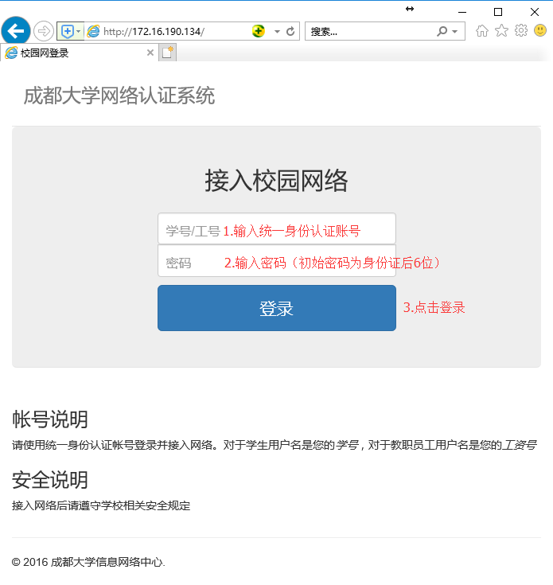
- 登录成功后即可正常使用网络
- 若出现网页不能自动跳转至认证页面，请在浏览器地址栏手动输入地址http://172.16.190.134进入认证页面。
- 使用过程中如出现网络故障可拨打故障申报电话：84616789。

